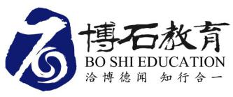
对标世界一流，瞄准管理提升
---走进上海宝武与上汽学岗位创新与大国工匠培养之道
博石教育集团
版权所有

学习时间：2024年5月20-21日
学习地点：上海
学习对象：主管生产的副总、工会负责创新的领导、工厂管理人员、首席技师工作室、创新工作室带头人、工匠及工作室相关人员等

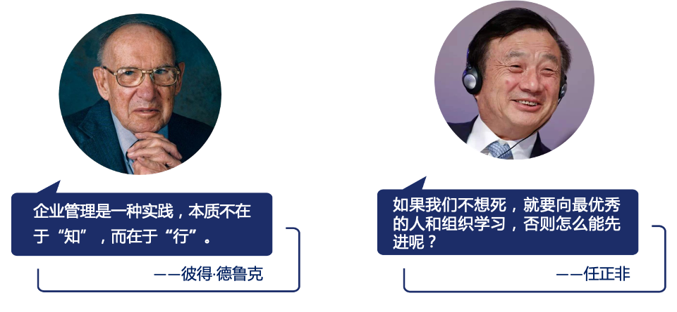
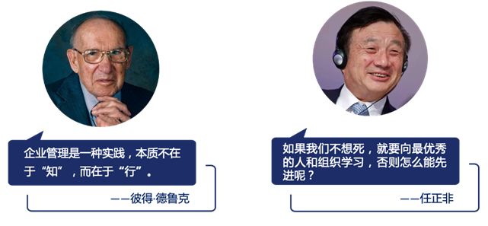

项目背景

岗位创新：是指在工作岗位上不断探索、改进和优化工作方法和流程，以提高工作效率、降低成本、提升产品质量和客户满意度。岗位创新的价值主要体现在以下几个方面：一是提高工作效率；二是降低成本；三是提升产品质量；四是培养创新能力；五是增强企业凝聚力；六是促进企业发展。总之，岗位创新对于企业和个人都具有重要的价值。企业应该鼓励员工进行岗位创新，为员工提供良好的创新环境和条件，以实现企业的长远发展目标。
宝武集团高度重视岗位创新，并以此作为推进企业高质量发展的重要手段。以下是宝武集团在岗位创新方面的成功经验：一是设立特定日期，自2020年起，宝武集团将每年的12月23日定为“宝武员工创新日”，鼓励员工在日常工作中发挥创新精神。二是职工创新工作室联盟；三是全员岗位创新；四是制度保障；五是开展绿色低碳冶金创新工程，旨在构建面向行业及世界的知识共享平台，打造未来钢铁技术引领优势；六是领导的重视与支持。
大国工匠：是指那些在自己的领域内拥有高超技艺和精湛技能的工匠。他们不仅熟练掌握技术，而且致力于追求卓越，对自己的工作充满热情，并以此为基础，持续创新和发展。工匠精神是大国工匠的核心，它包括对工作的专注、对品质的追求、对创新的执着以及对细节的关注。这种精神鼓励工匠们在面对制造过程中的各种挑战时，能够坚持自己的理念，并通过自己的努力和创新，创造出卓越的产品和服务。在新时代背景下，工匠精神对于推动中国制造业的发展，建设一支重知识、善技能、创新型的产业大军具有重要的意义。
上海汽车集团股份有限公司（以下简称“上汽”）是国内产销规模最大的汽车集团，其为了培养大国工匠，采取了一系列的策略和措施。首先，重视高技能人才的培养，例如上海市信息管理新型技师学院的建立，就是为了加快高技能人才的培养步伐。此外，鼓励工匠精神，如陶巍这样的大师，他从事汽修行业40余年，不仅致力于汽车维修技术的创造创新，更重要的是他对工作的精益求精、精雕细琢的精神。同时，上海汽车还与各大职业技术学院合作，如2020上海教育博览会的“技术与未来”职教圆桌论坛，旨在探讨大师们的成才、育才和选才之路。但值得注意的是，即使是技术娴熟的学生，距离真正的大国工匠标准仍有一段距离，他们在实际工作中的经验和技术解决实际问题的能力仍需进一步提升。总的来说，上海汽车在培养大国工匠方面，不仅注重技术和知识的传播，更重视工匠精神和实践经验的培养。

宝武集团简介

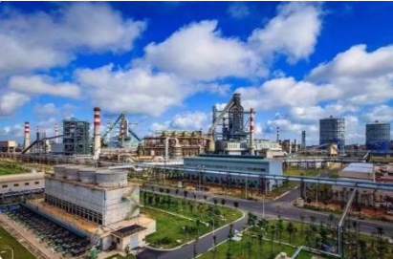
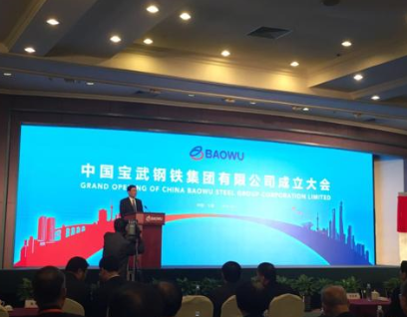
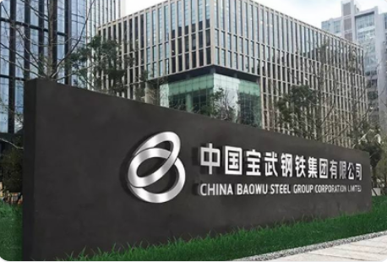

- 宝武是当今中国钢铁工业之集大成者，并立志成为全球钢铁及先进材料业的引领者。宝武持续推进精益生产，改善智慧制造应用，是中国最具现代化、管理最规范、效率最高的大型制造业之一。
- 2022年，获批成为国有资本投资公司，启动新型低碳冶金现代产业链“链长”建设工作。
- 2022年，宝武资产规模达1.32万亿元，钢产量1.3亿吨，营业总收入1.2万亿元，员工总数26.23万。在《财富》世界500强排行榜中位列第44位，继续位居全球钢铁企业首位。
- “王军创新工作室”是全国总工会的劳模工匠示范型创新工作室。充分发挥“传帮带”作用，在宝武热轧厂已形成了自下而上支撑创新、自上而下指导创新的岗位创新机制，其核心工作理念提倡与企业共同成长，其管理方法倡导“创新成型于兴趣、成长于积累、成熟于实际”。王军通过岗位创新，目前已获得国家专利208项，PCT国际专利12项，国家软件著作权2项。

上汽集团简介

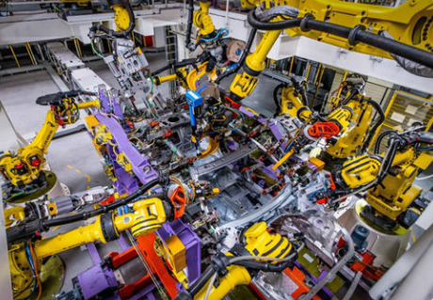
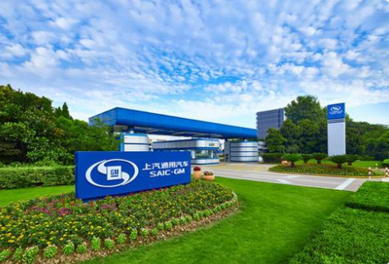

- 2023年，上汽集团以2022年度1106亿美元的合并营业收入名列《财富》杂志世界500强第84位，在此次上榜的中国汽车企业中持续领跑。这是上汽集团自2014年首次入围前一百强以来，连续第10年稳居百强名单。
- 上汽有一个全国闻名的徐小平劳模创新工作室，徐小平是首批享受国务院特殊津贴的特级技能大师；他从一名普通维修工逐渐成长为技术专家，带领团队为企业贡献了十几项发明专利，创造了数以亿计的经济效益；他领军的“劳模创新工作室”成为上海向着先进制造业奋进中的一个标志。
- 被全国总工会授予“全国示范性劳模创新工作室。40多年的职业生涯里，他执守匠心，点燃创新引擎，将兴趣和职业融合，在与时代共同奋进中，为企业提升竞争力，也见证着上海制造行业的发展。

项目价值

以实战为导向，带着问题学习，与企业高管面对面交流，理论联系实际。

管家式服务：制作精美物料、提供差旅预订，安排专业课程

岗位创新实践与大国工匠之道双收获，培养人才与企业目标落地同实现和创新与工匠的辩证关系双学习。

车间参观与文化考察并重，见证智慧制造、自动化水平的同时，探索岗位创新与大国工匠的培养之道建设。
01 | 见证
02 | 学习
03 | 服务
04 | 实战

项目收益

02联系实际
01开拓视野
03掌握方法
04拓展人脉

优秀同行全程相伴，相互切磋学习体会及同行经验和资源分享。
与标杆企业嘉宾建立更多的链接，培训后也可以持续学习。
结合岗位创新与大国工匠培养之道的标杆实践，向标杆看齐，向标杆的核心理念靠拢，为应对各种挑战实现企业目标寻找新方法。
联系自身企业实际，学习大国企在人才培养方面如何重视培养创新型技术专家、技术型领军大师和知识型蓝领教授的核心方法与理念。
走进宝钢和上汽大众MEB工厂，从方式方法+经验萃取+拓展眼界三个维度学习世界一流标杆企业的岗位创新与大国工匠培养之道。

行程安排

时间 | 主题内容 | 分享嘉宾
第一天：参观宝武集团+分享交流《宝武岗位创新战略与实施》
09:00-09:30 | 标杆学习行前引导  宝武背景及参访学习行程介绍：随团顾问通过对宝武的简单介绍，引导大家对宝武管理模式的深入思考。
09:30-11:00 | 参观宝武集团  - 宝武是中国最大、最具现代化的钢铁企业，同时也是全球第三大钢铁制造企业。宝武集团连续7年跻身世界500强企业。  - 参观宝武现代化生产车间  - 参观宝武原料码头、高炉  - 参观宝武文化广场、宝武历史陈列馆及党建馆 | 宝武工作  人员
11:00-12:00 | 参观宝武集团技能大师王军创新工作室  通过实地参观，并与劳模工匠创新工作室带头人座谈交流，深度了解宝武集团在日常工作中，如何组织各种技能比赛，如何培养各类岗位工匠及高技能人才。 | 宝武专家
12:00-13:30 | 午餐、休息
13:30-14:00 | 参观宝武人才开发院实训基地  通过对宝武人才开发院实训基地和实训设备的参观，深度了解宝武在人才培养方面的雄厚的师资力量、完备的教学条件和先进的教学设备 | 宝武专家
14:00-17:00 | 主题分享：《岗位创新战略与实施》  - 岗位创新与价值创造  - 岗位创新与工匠精神  - 岗位创新的五大内涵  - 岗位创新的三大关系  - 岗位创新的战略实施  - 创新能力的自我提升与团队建设  - 互动交流 | 宝武专家
第二天：参观上汽MEB新能源车工厂+分享上汽集团工匠培养实践
09:00-09:30 | 标杆学习行前引导  上汽背景及参访学习行程介绍：随团顾问通过对上汽的简单介绍，引导大家对上汽管理模式的深入思考。
9:30-11:30 | 参观上汽大众MEB工厂  上汽大众MEB新能源汽车工厂是大众汽车集团全球首个专为MEB纯电动车型生产而新设计建造的汽车工厂，是一座集智能制造、节能环保为一体的现代化绿色标杆工厂。该工厂大规模应用领先的制造技术，实现生产数据互联互通，不断提升智能化生产水平。  - 介绍大众模型、公司布局图  - 前往新能源总装总装车间乘坐电瓶车参观  - 参观徐小平工作室 (徐小平被誉为“汽车心脏的守护者”  “中华机械工业技能大师”、“全国劳模”、“特级技能师”等称号) | 上汽工作  人员
11:30-13:30 | 午餐、休息
13:30-16:30 | 主题分享：上汽大国工匠的培养之道  - 上汽集团大国工匠介绍  - 上汽集团大国工匠培养方法  - 创新工作室的申报流程及运行  重点培养团队领导力、创新挖掘与成果转化能力，创造一个平台向大师学习交流，提高工作室带头人的引领和管理能力。  - 互动交流 | 上汽专家
备注：具体行程以当天实际安排为准

师资介绍

王老师：中国宝武集团宝钢股份技能专家、技能大师，先后荣获“中华技能大奖”、“全国劳动模范”、“全国十大杰出青年岗位能手”、“全国技术能手”、“中央企业道德模范”、“当代发明家”等荣誉，王军创新工作室先后荣获国家人社部技能大师工作室和全总劳模工匠示范性创新工作室，国家专利申请超900项，荣获国内外各类发明展创新成果奖90项，近5年创经济效益13亿元。

徐老师：上汽大众高级技师、高级工程师，是首批享受国务院特殊津贴的特级技能大师。他领军的“劳模创新工作室”成为上海向着先进制造业奋进中的一个标志，被国家人社部授予“徐小平技能大师工作室”称号，被全国总工会授予“全国示范性劳模创新工作室。40多年的职业生涯里，他执守匠心，点燃创新引擎，将兴趣和职业融合，在与时代共同奋进中，为企业提升竞争力，也见证着上海制造行业的发展。
（如果嘉宾临时开会来不了，主办方协调同等级别授课嘉宾）

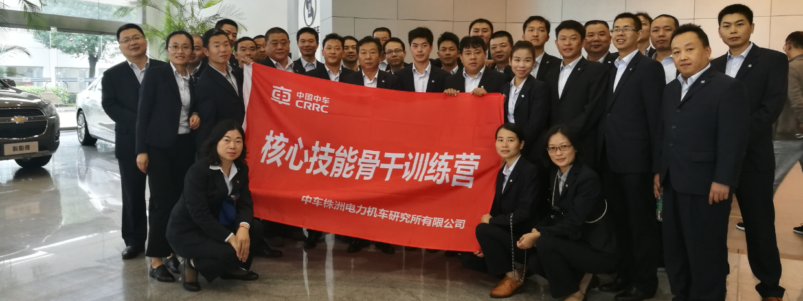
预算费用

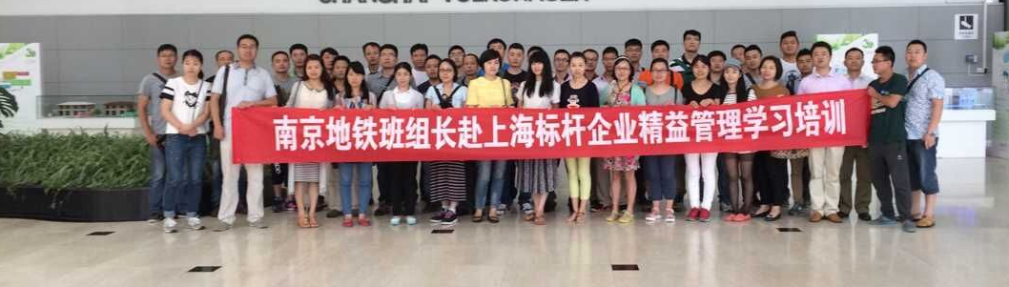
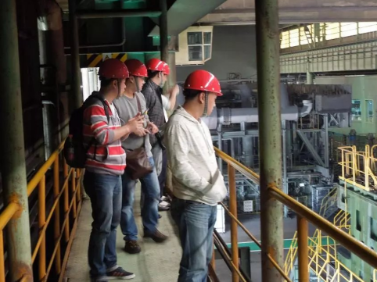
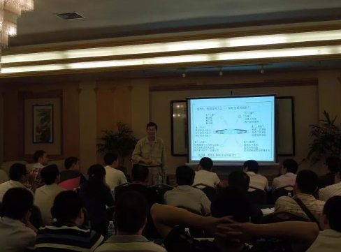
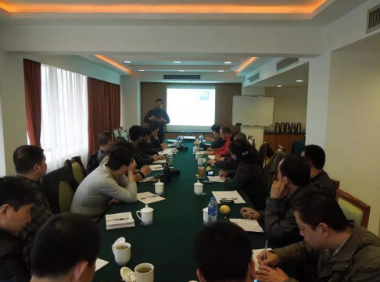

教学信息

教学模式：参观考察+主题分享+案例分析+交流答疑
考察地点：上海
学习费用：6800 元/人（35人以内）
费用包含：考察、培训费、学习场地、学习用车、学习期间的午餐、发票、服务费
费用不包含：晚餐、住宿、企业所在地至青岛的差旅费用

关于我们

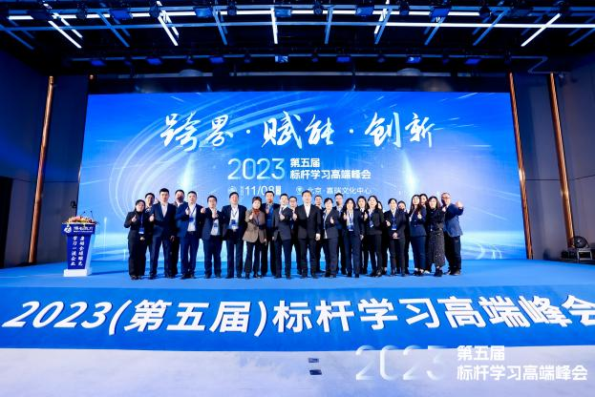
博石教育集团，国内专业的对标学习机构；致力于帮助企业管理者提供对标学习与管理能力提升系统解决方案，目前处于行业领先地位。公司产品以全球标杆企业学习互访为主导，以提供标杆学习系统解决方案为核心，建立了国内标杆学习高端社群——中国标杆学习俱乐部，标杆学习线上商学院——博石学堂，标杆学习高端智库——博石智库。公司立足北京总部，并在全国多地设立有分子公司及办事处，每年在全球60多个城市举办各行业标杆企业学习课程和峰会500余场，累计服务企业8000多家，学员逾15万人，学员足迹遍布全球。
博石教育秉持“成就下一个行业标杆”的使命，与国内外标杆企业深度合作，在总结标杆名企管理思想与经营特色的基础上，运用标杆学习和行动学习相结合的方法，组织大家走进标杆企业内部，亲身与企业管理层、员工进行深度交流、分享，让大家可以更深刻、更全面地学习到标杆企业成功的精髓；帮助企业站在巨人的肩膀上快速前行。

报名回执

企业/机构资料
公司名称 |  |  |  | 主营业务
联系人姓名 |  |  |  | 联系人职务
联系人电话 |  |  |  | 公司传真
参会人员资料 参会人数: 名
姓名 | 职务 | 手机 | E-mail
付款方式 | 银行汇款帐号：  公司名称：北京博石创新科技有限公司  帐 号：0200049809200076316  开户银行：中国工商银行股份有限公司北京九棵树支行
预订房间 | □标准间：数量_____间 □单人间：数量_____间 □其它：数量_____间
您希望通过本次考察解决哪些问题？ | 1、  2、
PS：为确保行程妥善安排，请详细填写上述信息

